马超
176- 222
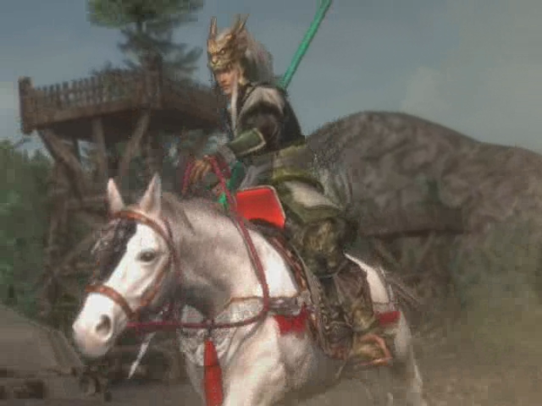
字孟起，马滕之长子，身着狮盔兽带，银甲白袍，人才出众，故人称[锦马超]。其父与弟皆遭曹操所杀。为报此仇，曾率西凉兵袭击长安，虽杀得曹操割鬚弃袍，但不敌计略而败退。后归顺刘备，为五虎将之一。

返回……………………蜀

